发送一个状态栏通知必须用到2个类：NotificationManager和Noification

NotificationManager :是状态栏通知的管理类，负责发送通知，清除通知等。

NotificationManager是一个系统的Service，必须通过getSystemService()方法来获得。

NotificationManager nm = (NotificationManager) getSystemService(NOTIFICATION_SERVICE);

Notification是具体的状态栏通知对象，可以设置icon,文字，提示声音等参数。

* An icon  (通知的图标)
* A title and expanded message  (通知的标题和内容)
* A PendingIntent   (点击通知执行页面跳转)

可选设置：

* A ticker-text message (状态栏顶部提示消息)
* An alert sound    (提示音)
* A vibrate setting  (振动)
* A flashing LED setting  (灯光)
* 等等

使用通知栏的实现流程：

**流程模块：**

第一步：

创建一个通知栏的Builder构造类  （Create a Notification Builder）

第二步：

定义通知栏的Action  （Define the Notification's Action）

第三步：

设置通知栏点击事件    （Set the Notification's Click Behavior）

第四步：

通知   （Issue the Notification）

1. 用Builder bulider = new Notification.Builder(this);

设置提示栏的图标、提示、时间、标题等。

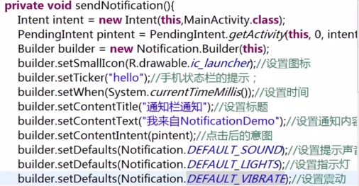

指示灯和震动需要权限：FLASHLIGHT和VIBRATE

获取Notification，

1. 用builder.build();(4.1以上)
2. 用Builder.getNotification();(4.1以下)
3. 用NotificationManager显示Notification

用getSystemService获取系统提示栏管理

1. Notification.notify(ID,Notification);